国家电网公司科学技术项目
可行性研究报告

项目名称： | 配电监控终端MAS智能分布式系统芯片级关键技术
申请单位：
起止时间：

项目负责人：
通信地址：
邮政编码：
联系电话：
传真：
申请日期：

- 目的和意义
  - 项目背景

1.1.1 宏观背景
在电网的建设和日常运维中，抵御日益频繁的自然灾害和外界干扰、降低运营成本、促进节能减排为未来电力系统重要的工作之一，这就要求电网必须提高其灵活性和兼容性,依靠智能化手段不断提高其安全防御能力和自愈能力。智能电网成为世界各国竞相发展的一个重点领域，发展智能电网是社会经济发展的必然选择。近年来，在国家政策的大力支持下，我国的智能电网建设进入了全面加快发展的新阶段。智能配电网是“能源互联网”建设的重要环节，它不仅服务于大电网，而且服务于电力终端用户，可以解决精确供能、电力需求侧管理、电网自由接入、多电源互动以及分散储能等问题。发展智能配电网对于促进我国战略性新兴产业发展和经济转型升级具有广泛的带动作用，对承载和推进国家“互联网+”智慧能源战略具有重要的意义。
经过几年的建设与实践，我国在电网智能化方面已取得了巨大成果，累计建设了29类287项试点项目，初步建设了涵盖范围广、建设规模大、推进速度快、应用效果好的多地区的试点智能电网体系。截至2014年底，国家电网公司共批复配电自动化项目84个，涉及76个城市，包括30个省会（计划单列市）城市和46个非省会城市，其中已验收项目63个，覆盖面积27013平方公里，涉及10千伏线路19124条（占城网的18.14%）、开关站2595座（占城网的6.87%）、环网柜21674座（占城网的13.72%）、配电室7319座（占城网的1.36%）、柱上开关51172台（占城网的17.33%）。配电自动化项目的建设有效提高了配电网的智能化水平，但是总体来说目前配电自动化系统建设与运维水平还有很大的提升空间。
2015年，国家发改委发布了《加快配电网建设改造指导意见》和《配电网建设改造行动计划（2015-2020年）》，计划通过实施配电网建设改造行动计划，提高配电网供电可靠性和供电质量，提升居民电气化水平，为加快推进我国城镇化进程提供切实有力的保障。配电自动化作为智能电网建设中的重要一环，在智能电网的发展大潮中也被注入了新的内涵，迎来新一轮建设的高潮。因此必须积极探索和实践智能电网建设新形势下的配电自动化发展理念和实现模式，建设先进、实用、开放、互动、稳定、可靠的配电自动化系统，实现故障的快速隔离、非故障区域快速恢复供电，提高配电网生产运行管理水平，并为下一阶段配电自动化的全面推广和应用积累经验，提供示范。

1.1.2 课题背景
对于课题1“基于自描述的配电终端即插即用技术研究”，配电终端作为智能配电网的关键设备，通过通信系统完成相互之间以及与配电自动化主站之间的信息交互。配电自动化系统目前所使用的IEC60870-5-104、IEC60870-5-101等通信协议只解决了数据传输的问题，数据之间缺乏必要的关联和说明，常规配电自动化终端缺乏自描述能力，与配电自动化主站之间的数据传输需要人工进行数据点表的关联，无法实现配电自动化终端即插即用，导致配电自动化施工、维护的工作量都非常大。目前配电自动化系统建设过程中，配电自动化终端设备的安装、调试及运维等方面存在以下问题：
（1）设备自描述能力差：配电自动化终端设备缺乏自描述功能，缺乏统一的功能和接口规范，无法利用标准的文件格式描述自身包含的数据与服务，各数据之间缺少必要的关联关系，需要人工通过书面文件的交流说明数据的具体来源和含义；
（2）终端设备之间的互连、互换性差：由于设备厂家众多、软件接口尚无统一标准，导致了不同厂商的设备难以实现互连互换；
（3）设备安装调试、运行维护工作量巨大：由于配电终端数量多、分布范围广，且无法实现即插即用和互连互换，因此目前配电自动化系统安装调试及运行维护工作量巨大、效率低下。
自2004年以来，IEC 61850已成为电力自动化系统中通信系统与网络的国际标准，是智能电网建立装置间互连互通的通信体系结构的基础，为智能变电站系统设备的自描述及即插即用提供标准和技术手段上的支撑，IEC61850的兼容性和互操作性已获得业内的认同。为了实现配电自动化系统建设过程中配电自动化终端的自描述、自动识别及即插即用功能，可以引入IEC61850标准的相关方法及理念为配电自动化系统所用，但IEC61850在智能配电领域的研究与应用尚处于起步阶段。
对于课题2“基于智能分布式FA 的配电线路自组网技术研究”以及课题3“智能分布式FA 与主站交互技术研究”，目前在现阶段配电自动化系统的建设及运行过程中，故障定位、隔离及恢复主要依赖于集中式FA来完成，其动作效果主要依赖于配电自动化主站的全局信息的准确性，对供电可靠性影响较大。面对供电可靠性越来越高的要求，近年来部分地区开始研究使用智能分布式FA来实现配电网故障的快速定位、隔离和非故障区域恢复供电，从而实现故障的快速隔离和自愈，其动作过程不依赖于配电自动化主站的全局信息，对供电可靠性影响较小，在配电自动化建设过程中越来越受到供电企业的关注。在目前的智能分布式FA应用中，其可维护性和对于配电线路变更的适应性依然存在很大的不足，主要如下：
（1）智能分布式FA的设备自组网能力差：由于其动作的准确性与配电线路网络拓扑结构紧密相关，当配电线路网络拓扑结构发生改变时，尚无对安装于线路智能配电终端内的网络拓扑模型进行自动更新的手段和方法，即智能配电终端无法在配电线路网络拓扑结构发生变化时实现自组网功能；
（2）智能分布式FA与配电自动化主站交互能力差：目前智能分布式FA的应用过程中，智能分布式FA与配电自动化主站之间的信息交互及相互配合问题尚未妥善解决，智能分布式FA与配电自动化主站集中式FA各自独立运行，缺乏统一协调能力。
因此本项目针对以上问题，研究具备配电线路拓扑自组网能力的智能配电监控终端技术，提出基于配电线路拓扑自组网的智能分布式FA实现模式，实现基于自描述的配电终端即插即用以及智能分布式FA与主站交互，提高配电自动化终端的可靠性及实用性，减少现场的维护工程量，实现快速可靠的配电线路的故障隔离与恢复，实现配电自动化系统的安全、可靠、经济和高效运行。

1.2 研究目的和意义

1.2.1 研究目的
利用课题1的研究成果实现基于自描述功能的配电终端自动识别、即插即用技术，降低配电自动化终端的现场安装、调试及运维工作量。
利用课题2的研究成果实现智能分布式FA功能应用及智能分布式FA自组网技术，达到使用智能分布式FA实现故障快速定位、隔离及非故障区域快速恢复供电的目的，同时实现当配电线路运行方式改变时智能分布式FA可以按照新的网络拓扑自组网。
利用课题3的研究成果解决智能分布式FA与配电自动化主站集中式FA的信息交互及配合问题，同时实现基于主站的智能分布式FA的远程维护。

1.2.1 研究意义
通过本项目的研究与实施，一方面论证IEC61850应用于智能配电网的具体解决方案，为国际国内制定相关标准规范提供用例参考，为提升公司在国际标准中的影响力，发展下一代配电自动化技术、占据核心技术竞争优势等方面都具有积极作用；另一方面，可提升配电自动化智能化水平和促进配网技术的创新发展，有效推进配网故障处理技术的发展和演变，集成集中式和分布式馈线自动化技术的优点，实现区域故障精确定位、快速隔离和自动恢复等功能，提高配网故障处理的时效性和供电可靠性。
具体到3个子课题的研究内容，意义分别阐述如下：
（1）研究基于自描述的配电终端即插即用技术，提升配电网设备互连/互操作能力
通过本课题的研究，借鉴IEC61850标准，研究配电自动化终端自描述技术；研究IEC61850 标准到IEC 61968标准模型映射技术，重点解决SCL模型和CIM模型在量测、保护模型的转换和融合，保证数据的一致性。实现配电终端安装、调试及运维过程的“即插即用”，解决配电终端运维工作量大的突出问题。
（2）研究配电线路拓扑自组网技术，提高智能分布式FA对配网拓扑变更的适应能力
研究具备配电线路自组网能力的智能配电自动化终端技术，研发相应终端设备与配置工具，实现智能分布式FA功能，提高故障处理功能对配网拓扑变更的适应性，实现故障快速隔离和自愈，提高配电网运行的可靠性。提出智能分布式FA的工程应用体系架构，编制《配电网分布式FA技术规范》，进一步提高配电网分布式FA技术的标准化水平。
（3）研究智能分布式FA与主站交互技术，并为配电网故障处理及远程运维提供技术支撑
在配电自动化系统架构下对主站集中式FA、智能分布式FA等多种故障处理模式进行协同处理，采用智能配电终端对配电网故障的快速处理与面向全网的主站优化分析相结合，实现基于智能分布式FA与主站后备的故障隔离和非故障区域恢复供电，提高故障处理效率。研究基于配电自动化主站的智能分布式FA远程运维技术，提升智能分布式FA的实用化水平。

1.3 成果应用及推广途径
本项目研究成果适用于各种建设模式及不同规模的配电自动化项目，项目成果计划在南京江北新区智能电网示范区进行示范应用。
项目研究成果在江苏省电力公司其它地区配电自动化建设中推广应用。依托南京南瑞集团公司作为配电自动化承建单位，在全国其他地区推广应用。
本项目牵头单位江苏省电力公司和主要参与单位南京南瑞集团公司在科研成果的转化和推广应用方面具有丰富经验，可以很好的完成成果应用及推广。

1.4 成果应用后的直接或间接效益
本项目旨在通过对配电自动化终端自描述功能、智能分布式FA自组网技术、智能分布式FA与配电主站交互技术的研究，实现基于自描述功能的配电终端自动识别、即插即用功能，实现智能分布式FA自动适应配电线路网络拓扑结构的变化及与配电主站的信息交互等关键功能，从而解决配电自动化终端即插即用、智能分布式FA自组网以及与配电主站的配合等问题。
成果应用后预期直接和间接效益如下：
一是直接提高供电企业运行的经济效益。通过终端自描述技术，实现配电终端安装、调试及运维的“即插即用”，解决配电终端运维工作量大的突出问题，减少配电自动化建设过程中的调试和后期人员维护工作量，提高配电自动化建设效率。
二是为IEC61850标准在配电网中开展应用提供理论和实践支撑。通过研究IEC61850 标准到IEC 61968 标准模型映射技术，研究基于IEC61850 标准的配电终端自动识别、即插即用和远程维护技术，为完善智能电网通信体系IEC61850标准提供实践支撑，实现IEC61850标准从智能变电站应用向智能配电网应用的拓展。
三是提升电网安全稳定运行水平，进一步提高供电可靠性。通过研究配电线路拓扑自组网技术，实现智能分布式FA 功能，提高故障处理功能对配电线路变更的适应性，快速实现就地故障隔离和自愈，提高供电可靠性。
四是探索未来配电网故障处理的新模式。通过研究智能分布式FA 与配电主站的关系定位，提出分布式FA 动作前、动作中、动作后与主站的交互机理，实现基于主站的智能分布式FA 的远程运维，由此探索发现未来配电网故障处理的新模式。通过制定《配电网分布式FA 技术规范》，进一步指导和规范未来的配电自动化系统建设。
五是推动智能配电网上下游产业发展。在配电自动化大力发展的背景下，依托南京南瑞集团公司对配电自动化运维的相关研究技术进行推广，实现研究成果的利益最大化。通过对具备线路自组网能力的智能配电终端的技术研究和产业转化，课题成果将在未来的配电自动化建设工程中获得广泛应用，有力推动配电自动化智能装备制造、软件研发等上下游产业的发展。

- 国内外研究水平综述

2.1 IEC61850标准在配电自动化领域的研究现状
IEC 61850最初源于变电站自动化系统，目前随着IEC 61850在变电站领域研究的深入和应用推广^{[1]}，其对通信技术发展的兼容性和支撑信息互操作水平获得了国内外电力行业的广泛认可，已经逐渐扩展到水力发电（IEC 61850-7-410）、分布式能源（IEC 61850-7-420）^{[2]}、风力发电（IEC 61400-25）^{[3]}、配电自动化（IEC 61850-90-6未发布）、电动汽车（IEC 61850-90-8,未发布）、电池储能系统（IEC 61850-90-8,未发布）等涉及发电、输变电、配用电和调度的各个应用领域，成为覆盖整个电力公用事业的自动化通信系统与网络的基础性技术标准体系, 目前IEC61850标准由IEC TC57 WG10、WG17、WG18以及IEC TC88 JWG25工作组合作制定和维护^{[4]}，已经在第二版中已正式更名为“电力自动化通信网络和系统”。
自从2004年IEC 61850 Ed 1.0发布以后。IEC TC57 WG10一方面积极收集该标准在应用过程中暴露出的问题，发现和解决存在的缺陷与不足；另一方面展开与IEC和IEEE等其他工作组的合作与协调^{[5]}，积极推广IEC 61850在电力系统其他专业的应用。同时国际UCA用户协会也积极组织全球电力自动化设备厂商、第三方检测机构、标准工作组成员等共同开展互操作实验，提升IEC 61850用户对标准的理解和开发应用方面的共识，并同步发展标准一致性测试技术。经过几年努力，目前，IEC 61850 Ed2.0已逐步完成，并从2009年底开始陆续发布，IEC 61850第2版在第１版的基础上进行了全面的修订与扩展。
在IEC 61850Ed1.0中，主要针对变电站自动化系统应用定义了大约90种逻辑节点。随着技术的发展，这些逻辑节点在内容和种类上都不能满足工程实践的需求，为此IEC 61850 Ed2.0对已有的逻辑节点和公用数据类的内容进行了修订，同时又增加了很多新的逻辑节点，使逻辑节点总数达到170多个^{[1]}。IEC TC57 WG10对基于IEC 61850-6Ed1.0的工程实践进行了总结，在原有４种模型文件的基础上，IEC 61850 Ed2.0又新增了2种模型文件，使变电站系统的配置过程得到进一步优化。同时为了兼容现行电力自动化系统的多种通信协议，扩展了特定通信服务映射SCSM部分，并于2008年发布了《IEC61850与IEC60870-5-101/104的数据映射》技术规范，目前已经开始陆续制定与WebService、ModBus、DNP3.0等的通信映射规范。在标准的一致性测试方面，IEC 61850-10 Ed2.0在第一版的基础上对测试内容和案例都进行了丰富和完善，可以提供包括服务器、客户端、工程配置工具、延时性能等更加全面的一致性测试要求。目前国内外一些主流厂商均已开发出支持IEC 61850 Ed2.0标准的产品^{[6][7]}， 2015年10月UCA组织的全球第三次IEC61850互操作实验，欧洲的ABB、SEMENSE、ALSTOM、Schneider、美国的GE、SEL公司、日本Toshiba、中国南瑞继保等作为代表商家参与。从实验结果来看，大部分厂商的产品还仅是对IEC 61850 Ed2.0标准的部分支持，2.0的模型厂家基本都支持，但服务未全部实现，SCL配置工具还存在互操作问题。
IEC TC57 从2012年开始制定61850应用于配电自动化（IEC61850-90-6）技术报告，目前该报告尚处于用例收集与分析阶段，国内电力企业也积极探索国内配电自动化应用IEC61850的技术框架^{[8]}，包括配电终端即插即用、自描述、公共信息模型^{[9]}、通信协议映射以及基于GOOSE的分布式FA组网技术等。2013年8月，公司委托中国电科院开展《配电自动化终端应用IEC61850技术规范》的编制和研究工作^{[10-12][15]}，论证变电与配电领域在应用IEC61850标准的差异化需求，初步提出了IEC61850应用于配电网的技术思路^{[9]}，认为IEC61850第一版的MMS协议并不适用于配网，应借鉴IEC61400-3《风电厂监视与控制网络通信》提出的轻量级WebService协议构建配电自动化通信网络，同时应继承IEC61850-80-1《IEC61850与IEC60870-5-101/104的数据映射》以兼容现有技术、保护配网现有资产投入。另外，鉴于配网点多面广的特点，还应发展配电终端的“即插即用”技术，提升配电主站与终端之间的自动识别与信息交互能力。同年11月召集主流厂家对拟采取的技术路线进行了试验论证，实验结果表明该思路可以满足配电自动化系统的网络通信需求。目前，部分电力厂商已基于上述技术方案开发出支持IEC 61850的终端产品样机^{[13]}，并开展了挂网试运行工作。总体而言，国内外在IEC 61850应用于配电自动化的研究水平基本同步且合作广泛积极，共同促进配电自动化领域IEC61850技术的应用。

2.3 分布式FA技术现状
配电网具有辐射型运行，配电网络之间关联度小的特点，非常适合采取就地的分布式故障处理方式^{[29]}。这种模式不需要主站而依靠智能开关设备相互配合就能达到故障隔离和健全区域恢复供电的目标。实际应用中分布式处理模式包括：重合器分段器模式，广域保护模式（面保护模式），以及基于多代理系统（Multi-Agent System，MAS）的就地控制模式。

2.3.1 重合器分段器模式
依据智能开关设备之间配合方法的区别，重合器分段器模式又可以细分为重合器与电压时间型分段器配合模式^{[30]}、重合器与重合器配合模式^{[31][32]}、重合器与过流脉冲计数型分段器配合模式^{[31]}等。它们的基本特征是重合器与分段器依据本地配置及其采集的信息做出控制决策，决策过程不依赖于任何通信，通过时间或动作次数的整定，实现FLISR，具有项目实施简单、建设费用低等优点。重合器分段器模式缺点也非常明显，它无法把信息上传到主站系统，因而不能在正常运行时进行网络重构等优化操作；动作过程中需要经过多次送停电，对用电设备冲击大；运行方式改变后，控制设备的定值需要重新设定，重新验证；对动作过程的整体验证难度大。针对这些缺点，也有一些改良方案，如添加GPRS或3G通信模块来解决终端与SCADA主站的通信，但很难弥补受运行方式影响大、多次停送电对用电设备冲击大以及难以系统验证等缺陷，所以这种模式一般仅适用于运行方式固定且配置标准化的简单网络。

2.3.2 广域保护模式
随着计算机技术、光纤以太网通信技术以及数字化变电站技术的发展，一种广域保护模式^{[33][36]}被应用于解决配电网的故障处理问题，尤其是一些对供电可靠性要求非常高的区域，其典型特征是通过继电保护设备之间的时间与信号配合，最终实现故障上游区段不停电，故障下游区段在极短时间内恢复供电；甚至在闭环运行网络中可以实现故障区域直接隔离，非故障区域不停电的目标。在所有故障处理模式中，这种故障处理模式的速度最快。例如：文献[33]提出一种基于通用面向对象变电站事件（GOOSE）的分布智能处理方法，建立了配电网络的分区模型，对开环运行配电网络以及闭环运行配电网络的故障处理控制机制进行了分析。文献[34]提出一种“面保护”概念，解决了传统“点保护”信息不全面的弱点，简化了故障定位的判据，避免了对整体通信或单个主机的依赖。文献[35]利用以太网快速通信，实现了保护的选择性，将故障定位、故障隔离与非故障区域供电恢复操作过程一次性完成，由于故障处理过程速度快，操作时间短，可以不影响类似电动机等负荷。文献[36]提出一种基于差动保护与备自投原理的故障处理控制方案，可以在几百毫秒内隔离故障，并在秒级时间恢复非故障区域的供电。因为广域保护模式需要馈线上的开关必须是具有切断故障电流能力的断路器，而传统上，电力企业在配电网络上配置的都是负荷开关，且相比负荷开关，断路器价格较贵，同时这种模式对配电网络接线方式非常敏感，文献[33][36]中的案例全部是简单的手拉手网络，难以推广到典型的多联络、多分支与多电源（一个配电网络达到或超过3个电源点）的复杂配电网络。

2.3.3 基于多代理系统的就地控制模式
多代理系统（MAS）是一种可以适应环境变化的自治系统，它通过MAS代理相互协同来实现目标的控制，MAS技术可以用于解决拓扑接线复杂和参数差异较大的电网故障处理问题^{[37][38]}。基于MAS技术的智能配电网非正常状态故障处理算法逐渐成为讨论分析的热点，可以在馈线上安装负荷开关的前提下快速隔离故障并恢复非故障区的供电，为区别前述的几种模式，这种模式又简称为智能分布式模式。与各种其他模式的故障处理模式算法一样，承载分布式控制算法的各个智能体之间需要进行信息共享与消息通信， IEC61850具有完整的数据对象建模方法与一致的服务接口^{[39]}，这使得不同供应商的设备之间数据交互、功能联合与互操作成为可能^{[39]-[42]}，可以为基于MAS技术的各个智能体之间息共享与消息通信提供标准支撑。
但当前版本的IEC61850在设计时，较少考虑配电系统的实际需求，其模型设计没有考虑到配电系统与变电站自动化系统的差异^{[43]}，配电自动化相关设备数量远远超过变电站内的设备，对标准化与互操作的要求更为迫切^{[44]}。总之，智能电网领域采用IEC61850模型以及IEC61850针对智能电网各种应用功能的扩展是目前国内外的研究热点，并已在变电站自动化^{[45]}领域各种应用中得到很好的应用。目前IEC61850模型对于智能配电网故障处理过程尚无系统性的支持，已有的研究主要侧重于基于现有版本进行与监控信息相关的建模或者是应用IEC61850中的某些技术解决智能故障处理中的单个问题^{[46][47]}。
参考文献：
- IEC 61850 Communication networks and systems in substations[S] ED 1.0 2003.
- IEC61850-7-420 Communication networks and systems for power utility automation. Part 7-420:Basic communicationstructure–Distributed energy resources logical nodes[S]．Geneva:IEC,2009.
- EC61400-25-4 Communications for monitoring and control of wind power plants-Mapping to Communication profiles[S].2008.
- NIST, NIST Framework and Roadmap for Smart Grid Interoperability Standards, release 1.0, January 2010.
- IEEE P2030, Draft Guide for Smart Grid Interoperability of Energy Technology and Information Technology and Information Technology Operation with the Electric Power System (EPS), and End-Use Applications and Loads, IEEE SA Standards Board, February 2011.
- 凌万水,刘东, 陆一鸣, 于文鹏.基于IEC 61850的智能分布式馈线自动化模型[J].电力系统自动化，2012,06:90-91
- 武会超,吴奕,朱海兵,谭志军,刘明祥. 基于IEC61850标准的配电自动化终端即插即用体系研究.2015,01:60-63
- 王伊晓,刘东,赵江河,吕广宪. 基于IEC61968的电网静态拓扑模型表达方式研究.华东电力.2013,12:2450-2455
- 赵江河,王立岩.智能配电网的信息构架[J].电网技术,2009,33(15)26-29
- 任雁铭,.IEC61850应用于配电自动化系统需要考虑的问题[J].供用电,2014(01)52-54.
- 顾建炜，周志芳，邵学俭.基于IEC 61968国际标准的智能电网信息集成[J].浙江电力，2011.4：30-34.
- http://www.tissue.IEC61850.com
- 韩国政，徐丙垠，张海台．IEC61850在高级配网自动化中的应用[J]．电力自动化设备，2011，31(5)：99-102．
- Aoki K, Ichimori T, Kanezashi M. Normal state optimal load allocation in distribution systems[J]. IEEE Transactions on Power Delivery, 1987, 2(1):147-155.
- Stankovic A M, Calovic M S. Graph oriented algorithm for the steady-state security enhancement in distribution networks[J]. IEEE Transactions on Power Delivery, 1989, 4(1):539-544.
- Perez Guerrero R, Heydt G T, Jack N J, et al. Optimal restoration of distribution systems using dynamic programming[J]. IEEE Transactions on Power Delivery, 2008, 23(2):1589-1596.
- Chen C S, Lin C H, Tsai H Y. A rule-based expert system with colored Petri net models for distribution system service restoration[J]. IEEE Transactions on Power Systems, 2002, 17(4):1073-1080.
- Menshen Tsai. Development of an object-oriented service restoration expert system with load variations[J]. IEEE Transactions on Power Systems, 2008, 23(1):219-225.
- Wu J S, Liu C C, Liou K L,et al. A Petri net algorithm for scheduling of generic restoration actions[J]. IEEE Transaction on Power Systems, 1997, 12(1):69-76.
- 马骞, 杨以涵,刘文颖, 等. 基于对象Petri网技术的电力系统故障恢复方法[J]. 电网技术, 2005, 29(3):21-28.
- Hong Tzer Yang, Chao Ming Huang. Distribution system service restoration using fuzzy Petri net models[J]. Electrical Power and Energy System, 2002, 24(5):395-403.
- Nahman J, Strbac G. A new algorithm for service restoration in large-scale urban distribution systems[J]. Electric Power Systems Research, 1994, 29(3):181-192.
- 葛朝强, 唐国庆, 王磊. 综合智能式的故障恢复专家系统[J]. 电力系统自动化, 2000, 24(2):17-21.
- 朱峻, 薛禹胜. 配电网系统恢复专家系统[J]. 电力系统自动化, 1991, 15(3):22-28.
- 刘健. 变结构耗散网络-配电网自动化新算法[M]. 北京:中国水利水电出版社, 2000:75-80.
- 张锋, 江道灼, 张怡. 基于变结构耗散网络的特殊配电网接线故障恢复的改进算法[J]. 电网技术, 2003, 27(4):49-53.
- YuanYin Hsu, Han Ching Kou, et al. A heuristic based fuzzy reasoning approach for distribution system service restoration[J]. IEEE Transactions on Power Delivery, 1994, 9(2):948-953.
- 颜萍, 顾锦汶, 张广. 一种快速高效的配电网供电恢复算法[J]. 电力系统自动化, 2008, 32(2):52-56.
- 王益民. 实用型配电自动化技术[M]. 北京:中国电力出版社, 2008.
- 陈勇, 海涛. 电压型馈线自动化系统[J]. 电网技术, 1999, 23 (7):31-33.
- 王章启, 顾霓鸿. 配电自动化开关设备[M]. 北京:水利电力出版社, 1995.
- 刘健, 崔建中, 顾海勇. 一组适合于农网的新颖馈线自动化方案[J]. 电力系统自动化, 2005, 29(11):82-86.
- 刘健, 赵树仁, 贠保记,等. 分布智能型馈线自动化系统快速自愈技术及可靠性保障措施[J].电力系统自动化, 2011, 25(17):67-71.
- 章琦. 基于面保护原理的配电网故障处理[J]. 浙江电力, 2002, 21(2):14-17.
- 焦振有, 焦邵华, 刘万顺. 配电网馈线系统保护原理及分析[J]. 电网技术, 2002, 26 (12):75-78.
- 林功平. 配电网馈线自动化解决方案的技术策略[J]. 电力系统自动化, 2001, 25(4):52-55.
- Mcarthur S D J, Davidson E M, Catterson V M, et al. Multi-agent systems for power engineering applications part I: concepts, approaches, and technical challenges[J]. IEEE Transactions on Power Systems, 2007, 22(4):1743-1753.
- Mcarthur S D J, Davidson E M, Catterson V M, et al. Multi-agent systems for power engineering applications part II: technologies, standards, and tools for building multi-agent systems[J]. IEEE Transactions on Power Systems, 2007, 22(4): 1753-1760.
- IEC 61850-7-4: Communication Networks and Systems in Substations – Part 7-4, Basic communication structure for substation and feeder equipment- Compatible logical node classes and data classes[S]. Switzerland: IEC, 2010.
- IEC 61850-6: Communication Networks and Systems in Substations – Part 6, Configuration description language for communication in electrical substations related to IEDs[S]. Switzerland: IEC, 2010.
- IEC 61850-2: Communication Networks and Systems in Substations – Part 2, Glossary[S]. Switzerland: IEC, 2010.
- IEC 61850-7-1: Communication Networks and Systems in Substations – Part 7-1, Basic communication structure for substation and feeder equipment – Principles and models Glossary[S]. Switzerland: IEC, 2010.
- 廖真哲, 刘东, 陆一鸣, 等. 基于 IEC 61850 与 CIM 融合的分布式能源模型扩展研究[J]. 华东电力, 2012, 40(4):568-571.
- 童晓阳, 王晓茹, 丁力. 基于IEC 61850构造变电站广域保护代理的信息模型[J]. 电力系统自动化, 2008, 32(5):63-67.
- 丁峰, 陆承宇. 基于IEC 61850标准的变电站防误闭锁工程应用[J]. 电力系统保护与控制, 2010, 38(9):96-99.
- 国家电网公司. IEC_61850工程继电保护应用模型[S]. 国家电网公司, 北京, 2009.
- Apostolov A P. Modeling systems with distributed generators in IEC 61850[C]. Power Systems Conference, 2009. PSC'09. IEEE, 2009: 1-6.

- 项目的理论和实践依据

3.1 项目理论依据

3.1.1 IEC 61850标准
IEC 61850变电站通信网络和系统（Communication Networks and Systems in Substations）国际标准是美国电科院EPRI（Electric Power Research Institute）、电气和电子工程师协会IEEE（Institute of Electrical and Electronic Engineers）、国际电工技术委员会IEC（International Electrotechnical Commission）合作的成果，其目的是建立一个真正的全球性的标准，解决变电站自动化系统功能与通信的互通互联问题。该标准从1994开始启动，1998年确定以美国电科院的UCA2.0作为制定标准的基础，至2004年全部完成并出版。它由10个部分组成，是一个庞大的技术体系，我国与之配套的标准是DL/T 860。
IEC 61850采用分层分布式的体系结构和面向对象的建模技术，实现了数据对象的自我描述，为不同厂商的智能电子设备IED（Intelligent Electronic Device）实现互操作和系统无缝集成提供了有效的途径。
随着IEC 61850的逐渐成熟和广泛应用，其技术和方法逐渐推广至变电站自动化以外的其它应用领域，目前制定的IEC 61850第2版已将其应用领域扩展至变电站之外，包括变电站之间（90-1）、变电站与控制中心之间（90-2）、水力发电（7-410）、分布式能源（7-420）、风力发电（IEC 61400-25）等领域的信息建模和通信映射，涵盖了电力公用事业自动化的各个方面，因此标准的名称也改为公用电力事业自动化的通信网络和系统（Communication Networks and Systems for Power Utility Automation）。针对于变电站与控制中心之间广泛应用的IEC 60870-5-101/104，制订了IEC 61850-80-1技术规范，用于指导和规范将IEC 61850的公共数据类模型与IEC 60870-5-101/104的映射。IEC 61850与DNP3.0之间的数据映射也在探索和制定中。

3.1.2 IEC 61968标准
IEC 61968标准是电力企业各专业管理应用系统之间的接口信息定义和配电通用模型。本标准是智能电网的基础性标准之一，适应于智能电网企业应用层面的互操作。DL/T 1080《电力企业应用集成-配电管理的系统接口》系列标准支持配电网管理的多种应用系统的应用间集成。
IEC 61968系列标准旨在实现各类分布式的应用软件的集成，这类集成是相对于内部软件的集成，主要是围绕配电网管理的应用软件。内部功能集成在一个应用系统中，各功能程序通常采用嵌入式中间件实现相互联系。中间件在后台运行，优化运行环境，使不同系统做到实时和同步，实现信息交互、请求/回复、交谈沟通功能。

3.1.3 FA算法理论
FA算法理论是一个多目标、多维数、多约束及多时段非线性的组态优化求解问题。相关研究提出了各种算法与解决方案，主要包括集中式故障处理与分布式故障处理两大类。FA算法分类如图3-1所示：
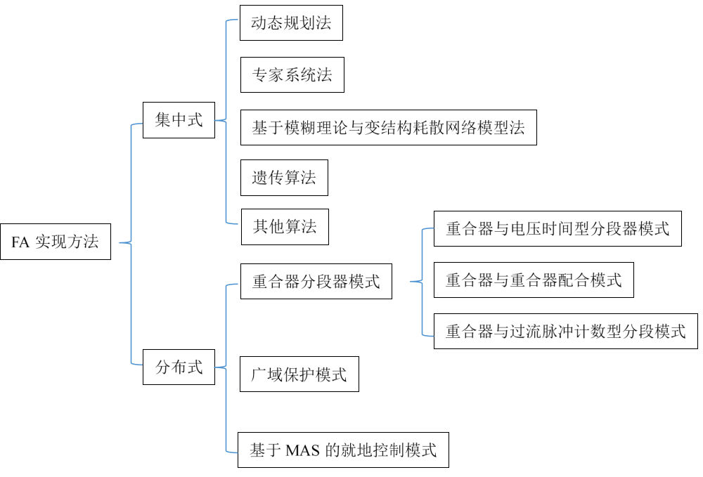
图3-1 FA算法分类图

分布式故障处理模式不需要配电自动化主站而依靠智能开关设备相互配合就能达到故障隔离和健全区域恢复供电的目标。实际应用中，分布式处理模式包括重合器分段器模式，广域保护模式（面保护模式），以及基于多代理系统（Multi-Agent System，MAS）的就地控制模式。依据智能开关设备之间配合方法的区别，重合器分段器模式又可以细分为重合器与电压时间型分段器配合模式、重合器与重合器配合模式、重合器与过流脉冲计数型分段器配合模式等。它们的基本特征是重合器与分段器依据本地配置及其采集的信息做出控制决策，决策过程不依赖于任何通信，通过时间或动作次数的整定，实现故障快速定位、隔离及非故障区域恢复供电。与此同时，随着计算机技术、光纤以太网通信技术以及数字化变电站技术的发展，广域保护模式被应用于分布式故障处理模式，其典型特征是通过继电保护设备之间的时间与信号配合，最终实现故障上游区段不停电，故障下游区段在极短时间内恢复供电；甚至在闭环运行网络中可以实现故障区域直接隔离，非故障区域不停电的目标。MAS是一种可以适应环境变化的自治系统，它通过MAS代理相互协同来实现目标的控制，为区别前述的几种模式，这种模式又简称为智能分布式模式。

3.1.4 配电自动化相关标准
    - GB/T 13729 远动终端设备
    - GB/T 14285 继电保护和安全自动装置技术规程
    - DL/T 599 城市中低压配电网改造技术导则
    - DL/T 634 远动设备及系统
    - DL/T 721 配电网自动化系统远方终端
    - DL/T 790 采用配电线载波的配电自动化
    - DL/T 814 配电自动化系统功能规范
    - Q/GDW 156 城市电力网规划设计导则
    - Q/GDW 370 城市配电网技术导则
    - Q/GDW 382 配电自动化技术导则
    - Q/GDW 513 配电自动化主站系统功能规范
    - Q/GDW 514 配电自动化终端/子站功能规范
    - Q/GDW 625 配电自动化建设改造标准化设计技术规定
    - Q/GDW 1738 配电网规划设计技术导则
    - Q/GDW 519 配电网运行规程
    - Q/GDW 626 配电自动化系统运行维护管理规范
    - 配电自动化终端技术规范
    - 配电自动化规划设计导则
    - IEC6l 850-1(DL/T860.1) 基本原则
    - IEC61850-2(DL/T860.2) 术语
    - IEC61850-3 (DL/T860.3) 一般要求
    - IEC61850-4(DL/T860.4) 系统和工程管理
    - IEC61850-5(DL/T860.5) 功能和装置模型的通信要求
    - IEC61850-6(DL/T860.6)自动化系统结构语言
    - IEC61850-7-1(DL/T860.71)变电站和馈线设备的基本通信结构一一原理和模式
    - IEC61850-7-2(DL/T860.72)变电站和馈线没备的基本通信结构一一抽象通信服务接口（ACSI：Abstract Communication service interface)
    - IEC61850-7-3(DL/T860.73)变电站和馈线设备的基本通信结构一一公共数据级别和属性
    - IEC61850-7-4(DL/T860.74)变电站和馈线设备的基本通信结构一一兼容的逻辑节点和数据对象（DO：Data 0bject)寻址
    - IEC61850-8-1(DL/T860.81)特殊通信服务映射(SCSM：Special Communication Service Mapping)：到变电站和间隔层内以及变电站层和间隔层之间通信映射
    - IEC61850-9-1(DL/T860.91)特殊通信服务映射：间隔层和过程层内以及间隔层和过程层之间通信的映射，单向多路点对点串行链路上的采样值
    - IEC61850-9-2(DL/T860.92)特殊通信服务映射：间隔层和过程层内以及间隔层和过程层之间通信的映射，映射到ISO/IEC 8802-3的采样值
    - IEC61850-10(DL/T860.10) 一致性测试
    - IEC 61968/61970公共信息模型

3.2项目实践依据
（1）基于自描述的配电终端即插即用技术研究
江苏省电力公司、南京南瑞集团公司、中国电力科学研究院属于国网直属单位，在配电自动化终端自动识别、即插即用及IEC61850标准在配电自动化终端的应用等方面前期已经开展了较多的研究工作，其中中国电力科学研究院承担了国家电网公司2015年项目《基于IEC61850标准的智能配电网关键技术研究》的研究工作，目前相关研究内容已经取得了较大的进展；江苏省电力公司、南京南瑞集团公司联合东南大学也开展了江苏省电力公司2015年度科技项目《具备自描述能力的配电自动化终端的研究与应用》的研究，目前相关研究工作也取得了丰富的成果；研究团队对配电自动化终端自描述及IEC61850标准在配电自动化系统的应用有着深刻的理解，产、学、研、用相结合的模式有利于在基于自描述的配电终端即插即用方面做出创新性探索。
（2）基于智能分布式FA 的配电线路自组网技术研究
南京南瑞集团公司、上海交通大学长期从事智能分布式FA算法及相关技术研究，上海交通大学参与了上海浦东新区配电自动化建设过程中智能分布式FA测试环境的开发相关工作，上海交通大学和江苏省电力公司联合开展了江苏省电力公司2014年度科技项目《配电自动化现场测试自动化技术研究与应用》。南京南瑞集团公司研发的配电自动化产品也参与了国家电网公司配电自动化建设中的智能分布式FA试点工程建设，自2012年开始在扬州配电自动化项目建设了多个环网的智能分布式试点应用；自2014年12月开始上海浦东配电自动化系统智能FA的建设工作，已经在上海浦东建成了7个环网（DTU环网4个，FTU环网3个）的智能分布式FA项目，目前所有设备及功能运行状态良好。因此在实践中积累了丰富的现场运行及测试经验，可以为基于智能分布式FA 的配电线路自组网技术的研究提供强有力的支撑。

3.3 项目研究的关键点与难点
关键点与难点一：如何实现基于自发现/自描述的智能配电终端“即插即用”技术
配电自动化建设过程中，由于设备厂家众多、技术水平参差不齐、软硬件接口及外围设备配置差异较大等原因，导致不同厂家的配电自动化终端及主站之间实现即插即用功能难度较大，因此建立标准化的配电终端自描述信息模型、制定完善且适应范围广的配电自动化终端自发现及注册机制，实现基于自发现/自描述的智能配电自动化终端即插即用技术是本项目的一个关键点和难点。
关键点与难点二：

关键点与难点三：
关键点与难点四：

- 项目研究内容和实施方案

4.1研究内容
本项目开展具备配电线路自组网能力的智能配电监控终端技术研究，从以下3个研究课题及示范工程开展工作：
课题1：基于自描述的配电终端即插即用技术研究
课题2：基于智能分布式FA 的配电线路自组网技术研究
课题3：智能分布式FA 与主站交互技术研究
示范工程：南京江北新区智能电网示范区示范应用
本项目的总体研究框架如图4-1所示：
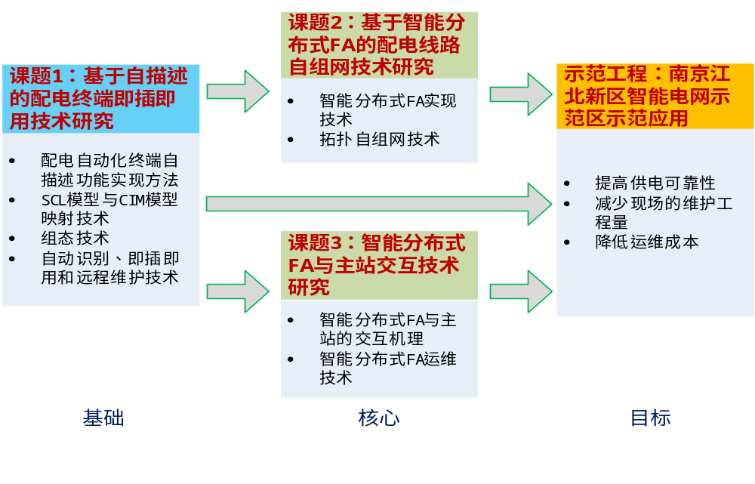
图4-1项目总体研究框架
本项目主要从配电终端即插即用技术、智能分布式FA 配电线路自组网技术及智能分布式FA 与主站交互技术等三个课题展开研究，课题1是课题2、课题3研究的基础；课题2、课题3研究成果相互支撑，相辅相成；课题1主要在配电自动化终端自描述、组态技术及模型映射的基础上研究配电自动化终端自动识别、即插即用及远程维护技术；课题2主要研究配电终端智能分布式FA实现技术和配电线路拓扑自组网关键技术；课题3主要研究智能分布式FA与配电主站的交互技术和智能分布式FA的运维技术。

4.1.1基于自描述的配电终端即插即用技术研究
本课题按研究内容分为4个子项：研究配电自动化终端设备自描述功能的实现方法；研究IEC61850 标准到IEC 61968标准模型映射技术；研究基于IEC61850标准的配电终端自动识别、即插即用和远程维护技术；研究基于组态技术的配电终端灵活配置方法。其研究框架如图4-2所示：
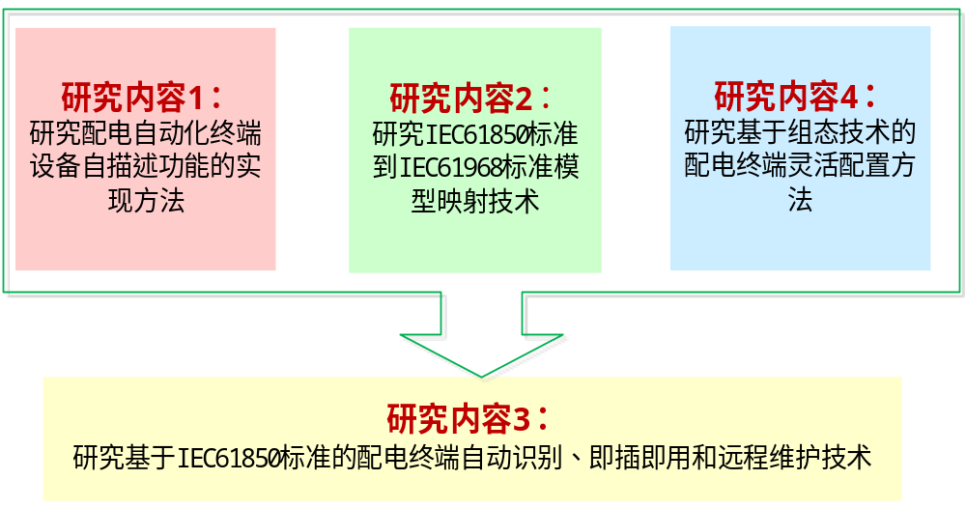
图4-2课题1研究内容框架
4.1.1.1研究配电自动化终端设备自描述功能的实现方法
分析智能配电终端的功能需求与配置要求、接入数据种类及数量，研究建模对象功能分解和抽象的方法；研究适用于智能配电终端的IEC 61850标准数据模型扩展方法，建立相应信息服务模型；研究智能配电终端信息服务模型映射方法。
4.1.1.2研究IEC61850 标准到IEC 61968标准模型映射技术
分析IEC61850 标准与IEC 61968 标准模型在建模方法、模型描述、交互机制等方面的差异性；分析IEC61850 SCL模型与IEC 61968 CIM模型之间的关联关系，研究两类模型间的映射规则和模型转换机制；研究面向目标模型的数据封装/解析方法、一致性校验方法和模型映射方法；研发应用于配电自动化主站的IEC 61850标准与IEC 61968标准模型映射软件。
4.1.1.3研究基于IEC61850标准的配电终端自动识别、即插即用和远程维护技术
研究基于发现/注册原理的应答与识别机制，实现配电终端的投入与退出管理；研究服务的订阅/发布机制，实现配电自动化终端即插即用；研究后备电源、通信模块等外围辅助设备在线维护技术，定义统一的远程维护和系统运行参数配置所需的信息交互模型；研制具备自动识别、即插即用功能的智能配电自动化终端样机。
4.1.1.4研究基于组态技术的配电终端灵活配置方法
梳理分析配电自动化终端配置内容、原则等，研究基于组态技术的配电自动化终端工程配置原理和方法；研究基于IEC61850标准的配电自动化终端配置流程以及各类配置文件的生成和转换方法；研发基于组态技术的配电自动化终端配置工具。

4.1.2 基于智能分布式FA 的配电线路自组网技术研究
本课题按研究内容分为2个子项：研究具备智能分布式FA的配电终端实现技术，研究具备配电线路拓扑自组网能力的配电自动化终端实现技术，其研究框架如图4-3所示：
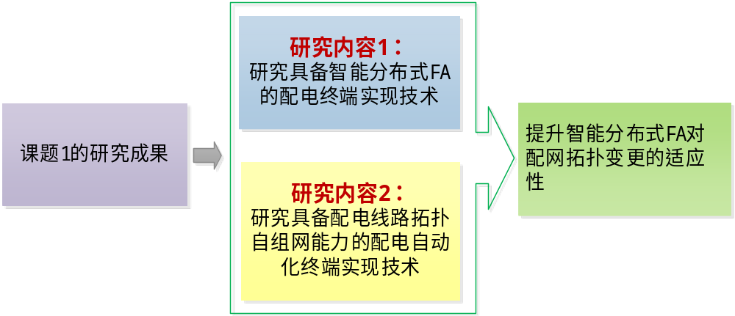
图4-3课题2研究内容设置
4.1.2.1研究具备智能分布式FA的配电终端实现技术
研究基于智能分布式FA的故障定位、故障隔离及非故障区域恢复供电的分布决策方法；研究具备智能分布式FA的配电终端软硬件架构；研究配电终端智能分布式FA功能的配置机制；开发具备智能分布式FA功能的配电终端样机；提出智能分布式FA的整体体系架构及技术规范。
4.1.2.2研究具备配电线路拓扑自组网能力的配电自动化终端实现技术
研究适用于配电线路拓扑自组网的静态拓扑信息模型及动态拓扑运行模型；研究动态拓扑运行模型的终端交互信息内容与机制；研究多源配电网拓扑变化的主动感知特征，提出拓扑自组网的动态拓扑分析算法，在具备智能分布式FA功能的配电终端样机中实现线路拓扑自组网技术。

4.1.3 智能分布式FA 与主站交互技术研究
本课题按研究内容分为2个子项：研究智能分布式FA与配电主站的交互机理，研究基于主站的智能分布式FA运维技术，其研究框架如图4-4所示：
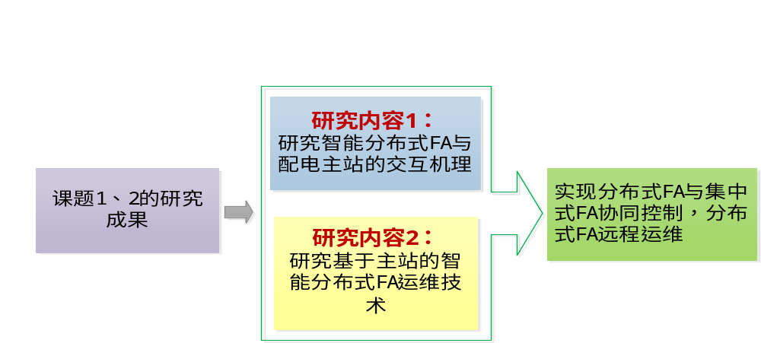
图 4-4课题3研究内容设置
4.1.3.1研究智能分布式FA与配电主站的交互机理
研究智能分布式FA与主站集中式FA的动作逻辑关系；研究智能分布式FA动作前、动作中、动作后与主站的交互机理，实现分布式FA与主站集中式FA无缝对接；研究基于智能分布式FA与主站后备协同控制的故障隔离和非故障区域恢复供电技术。
4.1.3.2研究基于主站的智能分布式FA运维技术
研究基于主站的拓扑模型变更对智能分布式FA与主站交互的影响；研究拓扑模型变更后智能分布式FA与主站交互机制；研究分布式FA拓扑模型变更的描述方法及校验机制；研究智能分布式FA远程运维架构及实现方法。

4.2实施方案
项目总体实施方案如图4-5所示：
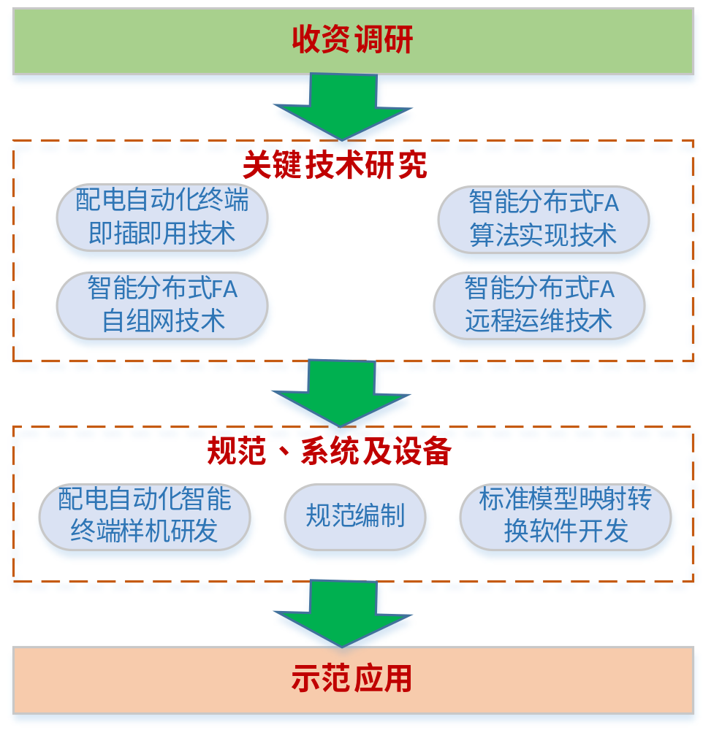
图4-5课题总体实施方案
（1）开展调研收资：开展配电自动化终端自描述及即插即用功能应用需求及现状调研，收集国内外主要设备厂家智能分布式FA实现算法、自组网技术实现及智能分布式FA远程运维相关研究现状、技术应用成果资料以及相关技术发展趋势，形成具体的研究方法；
（2）关键技术研究：结合配电自动化终端即插即用技术及智能分布式FA技术应用现状，开展配电终端终端自描述关键技术、智能分布式FA算法实现原理关键技术、智能分布式FA自组网关键技术和智能分布式FA远程运维关键技术的研究；在研究配电自动化终端自描述、智能分布式FA自组网、智能分布式FA与主站交互等关键技术的同时，充分考虑配电自动化终端与配电自动化主站进行信息交互的安全性需求；
（3）规范编写、系统及设备开发：在以上研究的基础上，编写《配电网分布式FA 技术规范》，研发具备即插即用功能及智能分布式FA功能的配电自动化终端样机，研发用于在配电自动化主站实现IEC 61850标准与IEC 61968标准模型之间相互映射转换的软件；
（4）示范应用：开展研究成果工程示范应用，部署具备即插即用功能及智能分布式FA功能的配电自动化终端，同时在配电自动化主站部署IEC 61850标准与IEC 61968标准模型之间相互映射转换的软件模块，在实现配电自动化终端的自动接入、即插即用功能的基础上，利用智能分布式FA实现故障快速隔离、非故障区域快速恢复供电，并实现智能分布式FA网络拓扑的自组网及远程运维技术。
针对配电自动化终端的自描述信息、服务订阅信息、智能分布式FA远程维护等系统关键信息传送安全性需求，采用基于非对称数字签名认证的技术对其信息传输的进行防护，对发送方的身份合法性进行识别及验证，从而保障配电自动化系统的运行安全。
项目研究总体技术路线如图4-6所示：
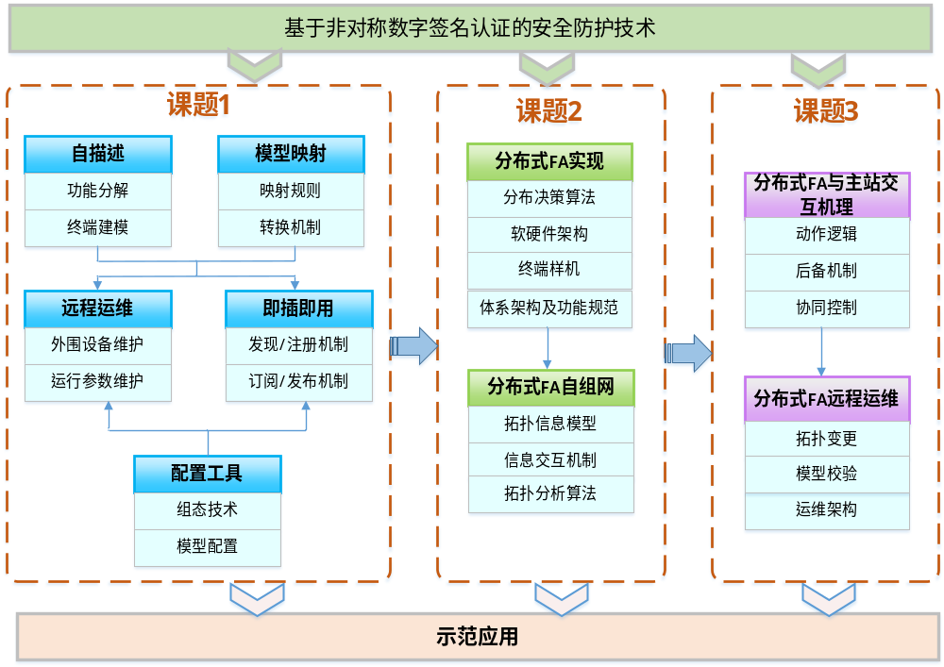图4-6 总体技术路线图

4.2.1基于自描述的配电终端即插即用技术研究
本课题首先研究配电自动化终端信息服务模型建立方法，为后续研究内容提供信息模型支撑；然后研究IEC61850 标准到IEC 61968标准模型映射技术，为模型的映射及转换提供技术支撑手段；然后再研究基于组态技术的配电终端灵活配置方法，为配电自动化终端推广应用提供支持；最后在上述研究基础上开展基于IEC61850标准的配电终端自动识别、即插即用和远程维护技术研究，研制出支持自动识别、即插即用和远程维护的智能配电自动化终端；本课题总体技术路线如图4-7所示：
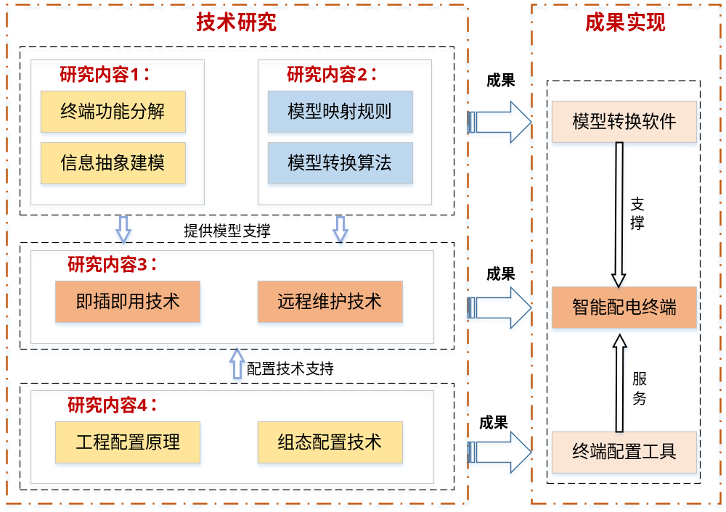图4-7课题1总体技术路线
4.2.1.1研究配电自动化终端设备自描述功能的实现方法
研究内容1的技术路线如下图4-8所示：
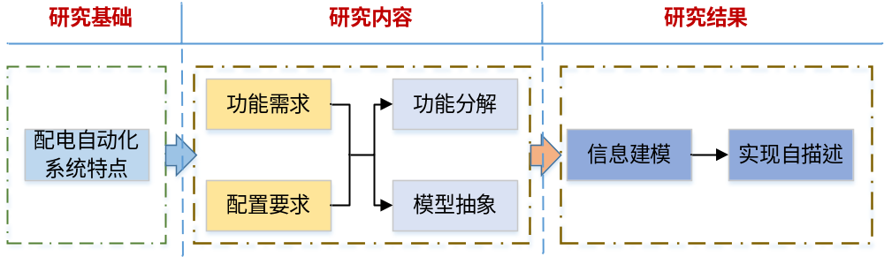图4-8 课题1研究内容1技术路线
根据配电自动化系统实际应用特点，分析梳理智能配电终端的功能需求与配置要求、以及接入数据的种类及数量等，对智能配电终端进行功能分解和抽象，参考IEC 61850-7部分规范的数据模型、服务以及建模方法，采用分层的、面向对象的方法对智能配电终端进行统一建模，包括：物理设备建模、服务器建模、逻辑设备建模、逻辑节点建模等；然后针对分布式FA中的故障定位、隔离和非故障区域恢复供电、以及配电网拓扑连接关系描述等配电自动化系统特有功能，按照IEC61850标准模型扩展准则对其相应的模型进行扩展定义，为实现配电自动化终端的自描述功能提供基础模型支撑。
4.2.1.2研究IEC61850 标准到IEC 61968标准模型映射技术
研究内容2的技术路线如图4-9所示：
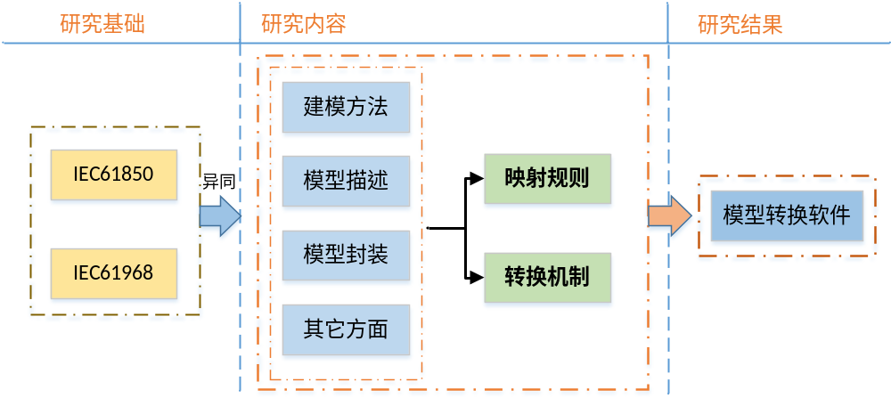图4-9 课题1研究内容2技术路线
对比分析IEC61850 标准与IEC 61968 标准在在建模方法、模型描述、模型封装等方面的异同点，并结合配电网实际应用需求，参考IEC 61850-80-1规范（向IEC 60870-5-101/104标准映射方法），分析IEC61850 SCL模型与IEC 61968 CIM模型之间的关联关系，研究IEC 61850标准与IEC 61968标准的映射规范和实现方法，提出两类模型间的映射规则和模型转换机制，在此基础上，面向配电自动化系统应用，研发IEC 61850标准与IEC 61968标准模型映射转换软件，实现IEC61850 SCL模型与IEC 61968 CIM模型语义的无缝对接与转换。
4.2.1.3研究基于IEC61850标准的配电终端自动识别、即插即用和远程维护技术
研究内容3的技术路线如图4-10所示：
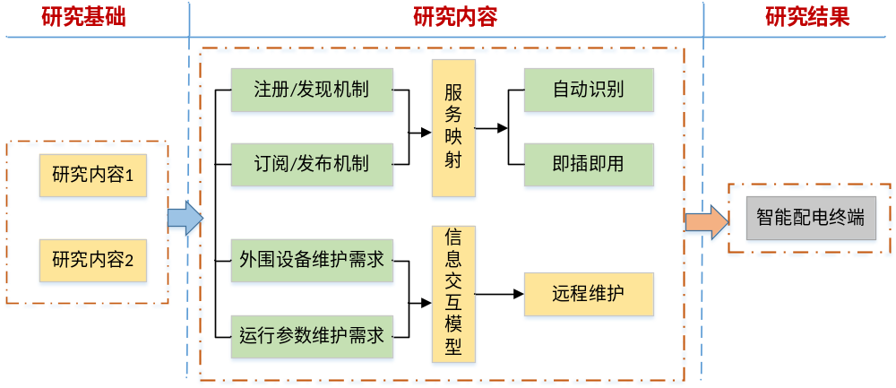图4-10 课题1研究内容3技术路线
在研究配电自动化终端自描述功能及IEC61850和IEC61968标准模型转换的基础上，开展配电自动化终端自动识别、即插即用和远程维护技术的研究，主要包括配电自动化终端注册/发现机制、服务订阅/发布机制、数据传输服务映射等内容。
在配电自动化终端接入系统时，与配电自动化主站建立连接后首先进行通信环境的初始化，即配电自动化终端的入网注册，在初始化过程中配电自动化终端将设备自描述信息及配电自动化终端具备的服务能力等相关信息传送至主站，配电自动化主站可以在配电自动化终端所支持的服务项目内选择/订阅自身所需要的服务，初始化过程结束后，配电自动化终端及配电自动化主站根据交互的结果各自生成模型配置文件，然后配电主站根据配电自动化终端自描述文件信息更新配电自动化主站系统的图库，即可实现配电自动化终端设备的即插即用功能，以后的通信过程中双方就按照既定的模型提供所需要的服务。
在正常通信过程中，配电自动化主站也可以与配电自动化终端进行协商，随时申请变更配电自动化终端的服务项目，如在配电自动化终端的能力范围内增加服务项目或者退订之前已经订阅的服务项目等，配电自动化终端将会根据主站的请求对服务进行修改并修改自身的配置文件，配电自动化主站也根据请求的结果修改自身的系统图库。同时考虑到配电自动化主站的需求，当有配电自动化终端由于本身发生故障或者一次设备异动需要退出配电自动化系统时，配电自动化主站要及时发现该配电自动化终端，并根据情况更新配网拓扑信息，发送给所有的配电自动化终端设备，形成配电自动化终端的退出机制，适应配电网改造、扩容及日常维护需求，实现闭环控制。
分析配电自动化系统的通信功能需求及其分析信息传输的特性，提出基于配电终端自描述数据模型的抽象通信服务接口，考虑到配电自动化主站系统的信息接入容量及通信通道的实际情况，传统IEC61850标准所使用的MMS服务及信息传送映射方法在配电自动化系统难以适用，因此需要配电自动化系统的信息交换服务及模型传输服务等功能映射到现有IEC60870-5-104/101相关功能来实现，实现配电自动化终端自动识别、即插即用功能中的数据传输服务的安全、稳定、可靠。
分析配电自动化终端后备电源、通信模块等外围设备远程维护需求以及与配电自动化终端运行相关的参数远程维护需求，首先为配电自动化终端远程维护功能建立统一的信息服务模型，然后基于统一的信息交互模型，依托配电自动化配电终端即插即用管理模块在配电主站实现对后备电源、通信设备等外围设备相关维护工作及保护定值与系统运行相关的参数进行远程修改等维护工作，以减轻运行人员的设备维护工作量。
4.2.1.4研究基于组态技术的配电终端灵活配置方法
研究内容4的技术路线如图4-11所示：
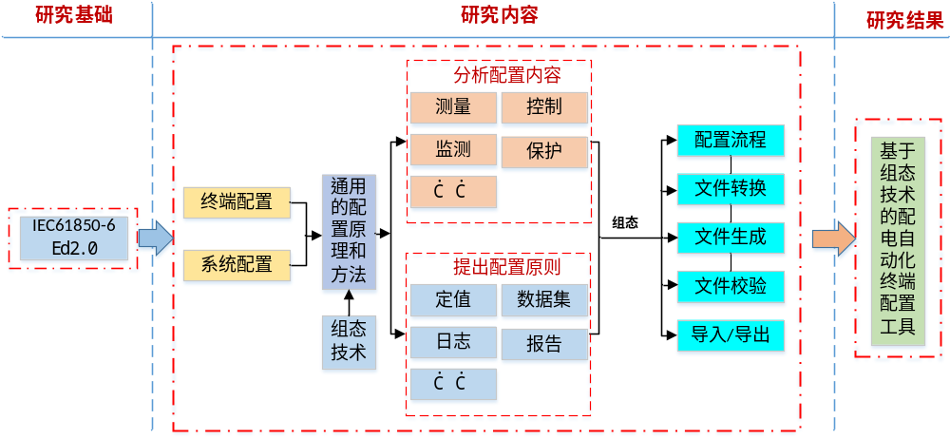
图4-11 课题1研究内容4技术路线
基于IEC 61850-6 Ed2.0提出的针对终端厂商和系统集成厂商权责明确的工程配置理念，明确配电终端和配电自动化系统各自的功能配置范围，分别从终端和系统配置的角度，研究基于IEC 61850-6的工程通用配置原理和方法，并分析二者互相之间配置内容发生变化对彼此配置过程的影响和处理方法。在此基础上，研究配电自动化终端配置技术，梳理分析配电终端的测量、保护、控制、监测、录波等功能的配置内容，并提出定值参数设置、数据集、报告控制块、日志控制块等的发布/订阅配置等的配置原则和方法，研究面向配电终端的自上而下的规范化配置流程，以及 ICD、SSD、SCD、CID、IID、SED六类配置文件之间的自动配置转换关系，提出各类配置文件之间的自动生成、转换、导入/导出、内容编辑、文件校验方法，研发基于组态技术的配电自动化终端配置软件工具，实现终端的灵活配置。

4.2.2 基于智能分布式FA 的配电线路自组网技术研究
本课题通过研究分布式FA的分布决策算法、配电自动化终端软硬件架构及配置机制，研究自组网的静态拓扑信息模型及动态拓扑运行模型、模型信息交互机制及动态拓扑分析算法，开发出具备智能分布式FA功能的配电自动化终端，进一步提出智能分布式FA的整体体系架构及功能规范，实现线路拓扑自组网技术。课题2总体技术路线如图4-12所示：
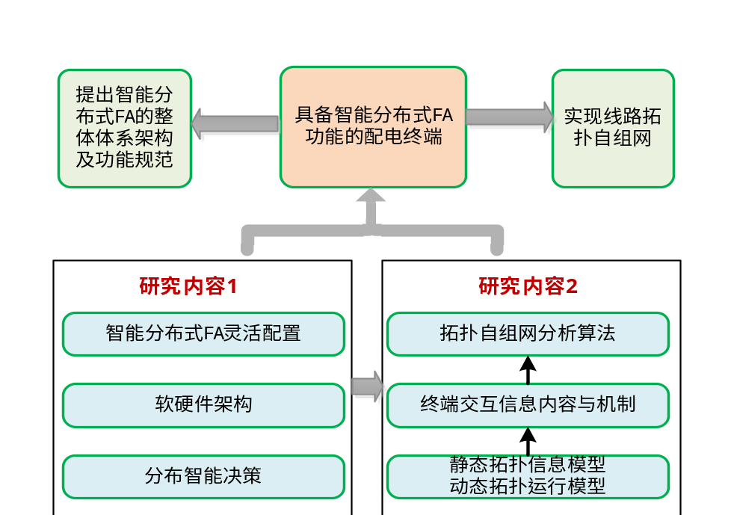
图4-12课题2总体技术路线图
4.2.2.1研究具备智能分布式FA的配电终端实现技术
研究内容1的技术路线如图4-13所示：
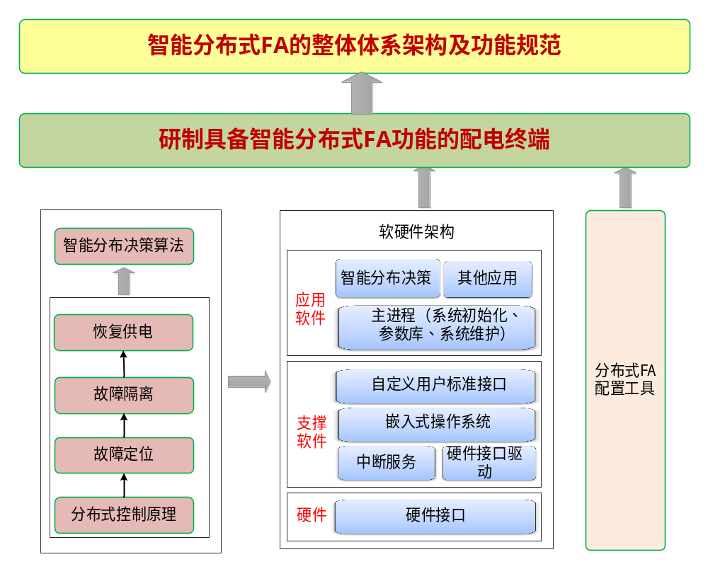
图4-13具备智能分布式FA的配电终端实现技术路线图
根据智能配电网的需求，研究智能分布式FA所采用的故障定位、故障隔离、非故障区域供电恢复的分布决策算法，并对算法的鲁棒性展开研究，提出该算法可靠性的技术措施和保障；具备智能分布式FA功能的配电终端通过光纤通信网络，与同一供电环路内相邻配电终端交互故障信息、开关位置状态信号、跳闸成功、开关拒动等信息。配电线路上发生短路故障后，分布式FA启动分布决策判断逻辑，快速进行故障定位、故障隔离，非故障区域恢复供电，处理时间在毫秒级。智能分布式FA终端能够根据分布决策算法自动实现故障定位、故障隔离，非故障区域恢复，并针对不同的馈线保护和一次设备，具备相应的动作机制，不依靠主站的集中式FA，做到快速故障隔离及自愈，缩短停电时间，提高供电可靠性。分布式FA终端能够实现FA功能投退，能够生成FA保护动作信号，并上传配电自动化主站，并对瞬时性故障、通信异常、开关拒动、保护故障信号误报或漏报做预案处理。
研究满足分布式FA功能和性能要求的硬件架构和软件结构，形成具备智能分布式FA的配电终端软硬件架构体系；硬件设计应用数字信号处理器（DSP）、RISC微处理器（MCU）、大规模现场可编程逻辑阵列（FPGA）等，具有强大的数据处理与存储能力。接口电路模块化、标准化、规范化，可根据工程需要灵活选配。设计高输入阻抗、弱模拟信号输入接口电路与数字采样值输入接口电路，实现电压电流传感器、数字互感器的接入。软件设计采用层次化、模块化的结构，使用开放式实时多任务操作系统。应用程序通过API（应用程序访问接口）访问底层资源和数据，实现数据与应用的分离。支持动态加载、卸载应用程序，可方便地扩展新的应用功能与通信规约，支持分布式FA决策算法。研究配电终端智能分布式FA功能的配置机制，实现分布式FA的灵活配置。
基于上述研究工作，研制出基于智能分布式FA的配电终端，具备分布式FA的配电终端实现技术，提出智能分布式FA的整体体系架构及功能规范。
4.2.2.2研究具备配电线路拓扑自组网能力的配电自动化终端实现技术
研究内容2的技术路线如图4-14所示：
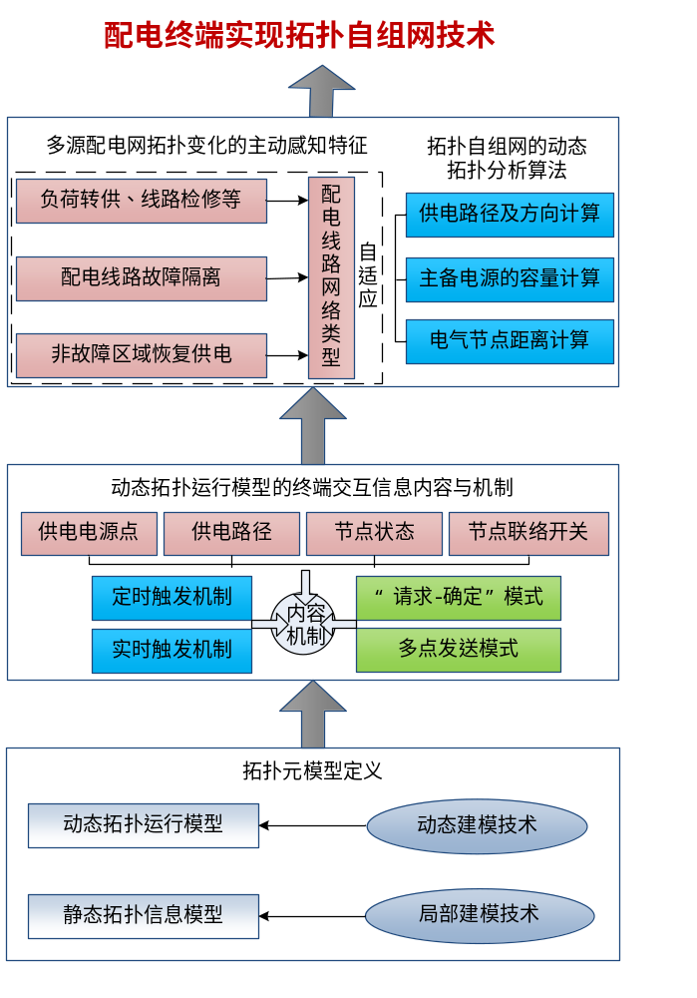
图4-14拓扑自组网实现技术路线图
分析配电线路拓扑特征，针对配电线路拓扑自组网的功能需求，研究采用分布式局部拓扑建模的方法，构建分布式FA拓扑元模型。静态的局部拓扑信息模型，包含线路具有直接电气连接的相邻节点的对象描述，信息简洁、收敛，当配电线路拓扑发生变化时，仅需修改变化点及相邻节点的模型信息，而其他节点模型则完全保持不变，更加适应配电线路拓扑的频繁改动和拓扑自组网的功能需求，同时对配电线路组网结构完全透明。
分析配电网运行模式特征，在一个多源配电网中，对于某一个节点来说，其运行模式的变化直接反应在该节点供电电源点或对应联络开关的变化，根据这两个重要特征，并结合静态拓扑信息模型，共同构建能够实时反应当前配电线路运行方式的动态拓扑运行模型，作为实现配电线路自组网功能的模型基础。
基于动态拓扑运行模型，围绕供电电源点、供电路径、节点状态及节点联络开关等关键信息，定义动态拓扑运行模型的终端交互信息内容。分析配电线路拓扑运行模型的变化特征，定义动态拓扑运行模型的终端交互机制。从配电线路拓扑变化的角度看，不管是故障前的负荷转供、线路检修，还是故障发生后故障隔离、隔离后的非故障区域恢复供电等各种工况，究其本质特征，拓扑运行方式变化都是开关状态的突发“分合”变化所致。因此，拟从该特点入手，作为分布式FA终端动态拓扑运行模型的交互基础。终端拓扑运行模型的信息交互必须能够完全实时响应配电线路开关的状态变化，才能保证拓扑运行信息模型的无缝切换，保证拓扑运行信息的正确性，因此，从智能分布式FA的传输特点出发，采用“请求-确认”的报文传递机制，保证信息传输的可靠性；从拓扑信息传输的实时性需求出发，选择合适的实时、简洁底层传输协议；从拓扑信息传输的效率和通信状态变化适应性出发，采用拓扑运行状态变化多点自主传递折返法，保证传输高效和通信适应。另一方面，为了进一步保证拓扑运行模型信息的可靠性，采用定时触发的机制，作为动态触发机制的冗余备份方案。
配电线路状态适应性变化不仅包括配电线路负荷转供、线路检修等引起的拓扑变化自适应、配电线路故障发生后故障隔离引起的拓扑变化自适应、隔离成功后非故障区域供电引起的拓扑变化自适应，还包含了对不同配电线路网络类型的自适应，基于上述动态拓扑运行模型，分析多电源点配电线路不同运行状态下的拓扑变化特征，采用分布式拓扑计算方法，实现终端拓扑自组网。分布式拓扑计算包括供电路径及方向计算、主备电源的容量计算、电气节点距离计算等相关技术。

4.2.3 智能分布式FA 与主站交互技术研究
本研究内容基于智能分布式FA与配电主站的交互机理技术为研究原理，以拓扑变更为研究场景，进行基于主站的智能分布式FA运维技术为实现的研究应用。研究方式以逻辑、机理、技术三个层面进行依次递进分析，并得出相应研究结论为最终实现远程运维技术提供支撑。课题三的技术路线如图4-15所示：
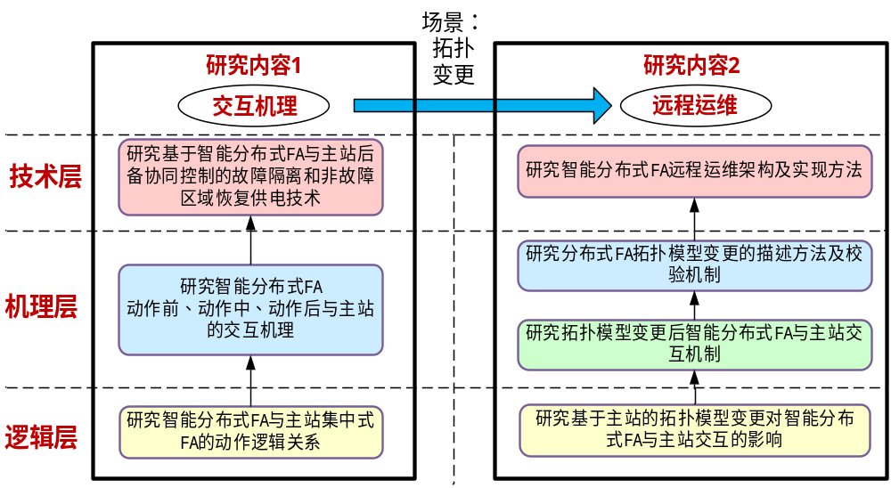图4-15课题三的总技术路线
4.2.3.1研究智能分布式FA与配电主站的交互机理
研究内容1的技术路线如图4-16所示：
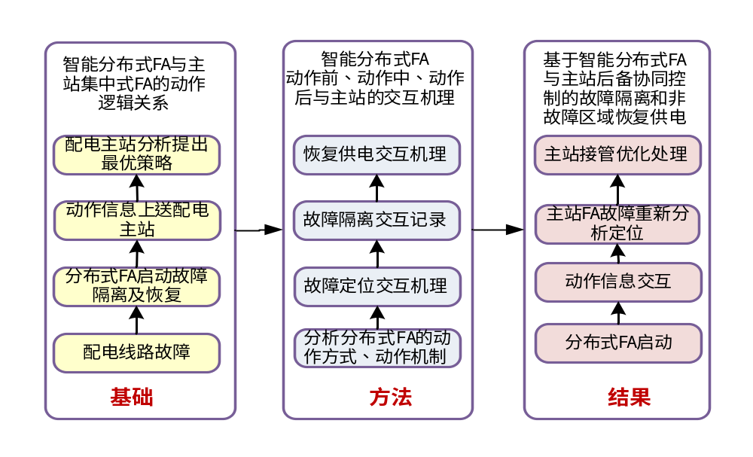
图4-16 智能分布式FA与配电主站的交互机理技术路线
分布式FA动作迅速，定位准确，集中式FA对全网系统进行分析，能给出最优策略，在配电线路故障时刻，分布式FA启动故障隔离及恢复，并将动作信息上送配电主站，配电主站监听到故障处理信息后，监视分布式FA的动作情况并分析提出最优策略，通过研究智能分布式FA与主站集中式FA的动作逻辑关系，实现智能分布式FA的快速动作与主站集中式FA最优策略的协同控制。
分析分布式FA的动作方式、动作机制，通过研究分布式FA对故障定位，故障区域隔离以及非故障区域恢复供电的机理，确定分布式FA与配电主站的关系定位，提出分布式FA动作前、动作中、动作后与主站的交互机理，实现分布式FA与主站集中式FA无缝对接。
传统模式的馈线自动化处理技术之间相互独立，不能形成技术优势互补，在配电自动化系统架构下将主站集中式FA、智能分布式FA等多种故障处理模式进行协同处理，主站集中式FA作为后备控制，采用智能配电终端对配电网故障的快速处理与面向全网的主站优化分析相结合，实现基于智能分布式FA与主站后备的故障隔离和非故障区域恢复供电技术。
4.2.3.2研究基于主站的智能分布式FA运维技术
研究内容2的技术路线如图4-17所示：
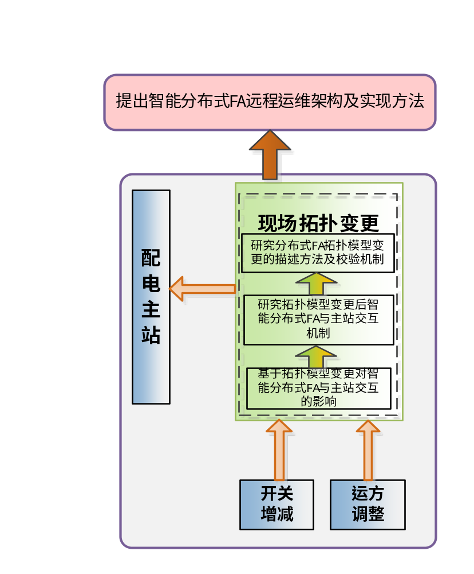
图4-17 课题3研究内容2技术路线图
针对实际现场由于接线与设备等变更造成拓扑模型数据的改变，提出基于主站的下发更新原则，依据分析基于主站的拓扑模型变更对智能分布式FA与主站交互的影响，实现完整的智能分布式FA与主站交互。
分析拓扑模型在变更前、变更中、变更后三个不同时间阶段中与主站交互方式的异同，研究不同阶段中模型与主站之间的逻辑关系，构建拓扑模型变更的全周期智能分布式FA与主站交互机制。
依据课题研究的IEC61850标准到IEC61968标准模型映射，使用上述模型所定义的差异模型来描述分布式FA拓扑模型变更的增量更新方法，通过定义头信息、前向差异、后向差异等语句方法，完整描述分布式FA拓扑模型的变更。
针对分布式FA拓扑模型变更的描述方法，以模型语义校验为基础，检查模型变更后设备单元之间的拓扑连接关系是否符合模型约束、是否存在闭网运行、接地、过载等异常情况。
分析主站在智能分布式FA退出运行后，构建主站对智能分布式FA的后备协调运行机制。根据不同配电终端设备针对拓扑模型的变更，结合智能分布式FA与主站交互技术建立智能分布式FA远程运维架构。基于智能分布式FA远程运维架构，结合智能分布式FA的实现方式，以拓扑模型变更为应用场景，研究局部动态拓扑模型下发及维护更新方法，提出基于主站的智能分布式FA运维实现方法。

4.3项目主要创新点
预期创新点一：提出基于多源配电网拓扑变化自适应的自组网动态拓扑分析算法
针对配电线路负荷转供、线路检修等引起的拓扑变化自适应、配电线路故障发生后故障隔离引起的拓扑变化自适应、隔离成功后非故障区域供电引起的拓扑变化自适应的三类配电线路状态适应性变化及针对不同配电线路网络类型的自适应，分析多电源点配电线路不同运行状态下的拓扑变化特征，采用分布式拓扑计算方法，实现终端拓扑自组网。
预期创新点二：提出基于状态机的智能分布式FA与主站集中式FA协同机制
针对分布式FA隔离故障区域动作迅速，定位准确，集中式FA对全网系统进行分析，能给出最优策略，提出基于状态机机制，通过分布式FA的快速隔离及集中式FA作为后备保护进行协调控制的无缝对接。在配电线路故障时刻，分布式FA启动故障隔离及恢复，并将动作信息上送配电主站，配电主站监听到故障处理信息后，监视分布式FA的动作情况并分析提出最优策略，提高供电可靠性。
预期创新点三：提出基于拓扑模型变更的全周期智能分布式FA远程运维方法
基于主站的拓扑模型变更对智能分布式FA与主站交互的影响，针对不同配电终端设备对拓扑模型在变更前、变更中、变更后的不同周期提出相应的交互机制及校验方法，结合智能分布式FA与主站交互技术建立智能分布式FA远程运维架构，提出相应的智能分布式FA运维实现方法。

4.4项目分工、组织和知识产权

4.4.1 项目分工

4.4.2 课题组织管理
本项目以江苏省电力公司为牵头单位，负责项目整体规划、运行、协调和组织以及最项目结题验收工作。其余单位作为课题协助单位，在经过平等协商，真实，充分表达各自意愿的基础上，共同合作。
本项目采用负责人管理模式，由项目负责人牵头，项目负责人负责项目管理、理论研究、仿真试验工作开展。成立项目管理小组，组员包括各合作单位推荐代表。项目管理小组统一设计、规划项目研究进度，协调各内容关系，监督各课题实施与进展以及文件、成果汇总和存档。
项目进行中，各合作单位严格按照任务书或合同所规定的研究内容和进度计划开展研究，定期撰写项目研究进度报告，并召开阶段性会议。各合作单位推荐代表负责监督实施。现场试验开展时，各合作单位落实试验开展地点和配合人员、协调电网调度部门，保障现场工作顺利开展。

4.4.3 项目知识产权
本项目由江苏省电力公司牵头和参与项目的各协作单位签订了合作协议，合作协议对各单位承担的主要研究任务、技术成果的归属和分享以及保密责任进行了详细规定（详见附录中第五部分的合作协议书）。

4.5研究与实验工作量统计
整个课题需要319人月，具体情况如下：
整个课题的资料收集分类总结、调研需要50人月，研究基于自描述的配电终端即插即用技术需要50人月，研究基于智能分布式FA 的配电线路自组网技术需要110人月，研究智能分布式FA 与主站交互技术需要109人月。
- 预期目标和成果形式

5.1 预期目标
1）项目研究方面
- 研制具有自描述能力的智能配电终端，实现配电终端“即插即用”的安装、调试及运维，解决配电终端运维工作量大的突出问题。
- 提出配电线路拓扑自组网技术，实现智能分布式FA功能，提高故障处理功能对配电线路变更的适应性，快速实现就地故障隔离和自愈，提高供电可靠性。
- 明确智能分布式FA与配电主站的关系定位，提出分布式FA动作前、动作中、动作后与主站的交互机理，实现基于主站的智能分布式FA的远程运维。
2）人才培养方面
- 培养博士1名，硕士3-4名。

5.2 成果形式
1）研究报告
- 《基于自描述的配电终端即插即用技术研究报告》；
- 《基于智能分布式FA的配电线路自组网技术研究报告》；
- 《智能分布式FA与主站交互技术研究报告》；
- 《智能分布式FA工程应用体系架构》。
2）标准规范
- 《配电网分布式FA技术规范》。
3）论文专利及软件著作权
- 申请专利9项，其中申请发明专利不少于6项；
- 取得软件著作权1项；
- 发表SCI/EI/核心期刊论文6篇，其中SCI/EI检索不少于2篇。
4）系统装置
- IEC 61850标准与IEC 61968标准模型映射转换软件一套；
- 基于组态技术的配电自动化终端配置工具一套；
- 研制实现自描述功能的智能配电终端样机，基于IEC61850标准实现自动识别、即插即用和远程维护，实现配电线路拓扑自组网功能。
5）示范应用类
项目研究成果在南京江北新区智能电网示范区进行示范应用。

5.3 技术指标
研制的配电自动化终端应达到以下技术指标：
- 研制具备自描述功能、即插即用技术以及自组网能力的配电自动化终端，其完成一次自动注册及识别的时间应小于30s，服务模型传输时间应小于3s；
- 配电自动化终端在收到配电主站最新的服务模型后，自动按照新的服务模型提供服务，其转换时间应小于10s；
- 配电终端对等通信故障信息交互报文延迟时间<=20ms，故障上游开关隔离时间<=200ms，非故障区域恢复时间<=5s，分布式FA信号上送主站时间<=3s。

- 项目承担单位的条件

6.1 项目负责人

6.2 项目研究人员
【核心专家】

【科研骨干】

6.3 实验室条件

6.4 理论研究环境

- 项目的进度安排
表7-1 项目进度安排
序号 | 时间段 | 内 容
- 项目经费预算
单位：万元
科目名称 | 预算金额 | 甲方拨款 | 乙方自筹 | 备注
（一）直接费 | 300 | 300
1.人工费 | 145 | 145
(1)专职研究人员费 | 124 | 124
(2)临时性研究人员费 | 21 | 21
2.设备使用费 | 0 | 0
(1)现有仪器设备使用费 | 0 | 0 |  | 附件1
(2)现有软件使用费 | 0 | 0
3.业务费 | 145 | 145
(1)材料费 | 50 | 50 |  | 附件2
(2)资料费 | 4.5 | 4.5
(3)印刷出版费 | 3 | 3
(4)专利与知识产权事务费 | 7.5 | 7.5
(5)会议费 | 17 | 17
(6)差旅费 | 63 | 63
(7)培训费 | 0 | 0
4.场地使用费 | 4 | 4
(1)场地物业费 | 4 | 4
(2)场地使用租金 | 0 | 0
5.专家咨询费 | 6 | 6
（二）间接费 | 35 | 35
（三）外委支出 | 24 | 24
1.外委研究支出 | 0 | 0 |  | 附件3
2.仪器设备租赁费 | 0 | 0
3.外协测试试验与加工费 | 24 | 24 |  | 附件4
（四）税金 | 24 | 24
合计 | 383 | 383

